ПРАКТИЧЕСКАЯ РАБОТА №9.

«Знакомство с табличным редактором»
Цель работы: ознакомиться с табличным редактором Microsoft Excel, научиться работать в программе, рассмотреть основные функции и возможности, настроить программу для комфортной работы в ней, и создать небольшую базу данных, используя функции, указанные ниже.
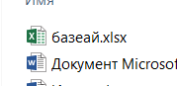
Рисунок 1 − Создание файла
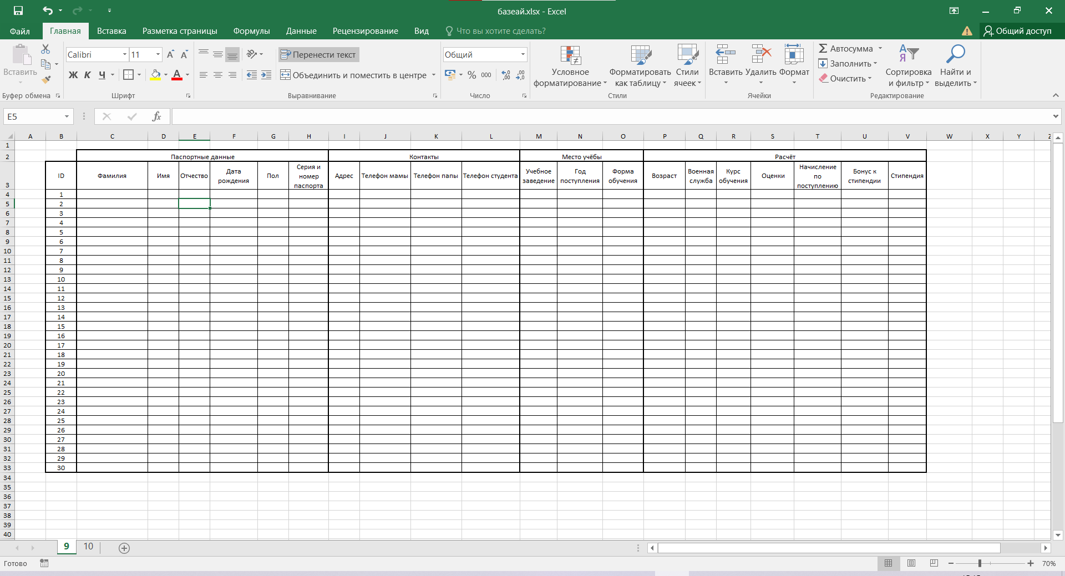
Рисунок 2 – Созданная таблица
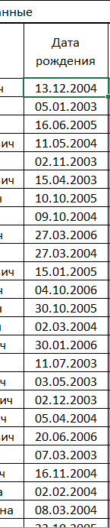
Рисунок 3 − Даты
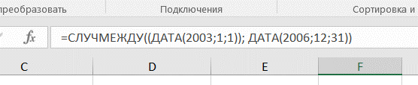
Рисунок 4 – Формула для даты
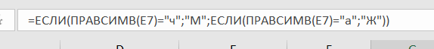
Рисунок 5 – Формула для пола
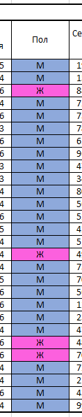
Рисунок 6 – Колонка пола
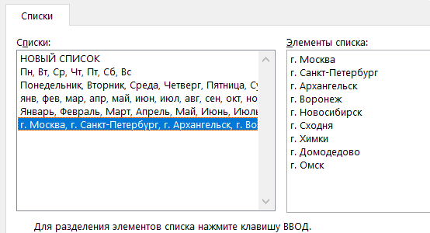
Рисунок 7 – Автоматический список для адреса
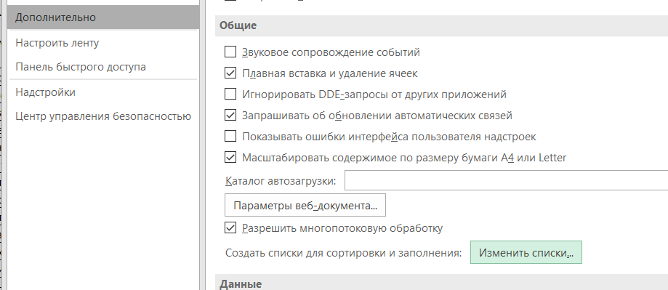
Рисунок 8 – Где можно изменить эти списки
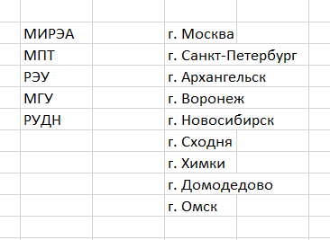
Рисунок 9 – Списки городов и уч. заведений
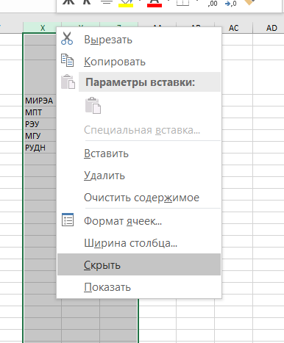
Рисунок 10 – Сокрытие списков
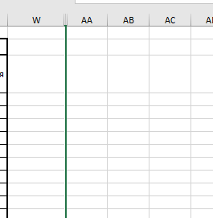
Рисунок 11 – Скрытые списки
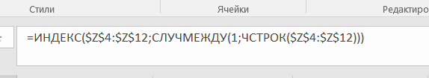
Рисунок 12 – Формула для случайного заполнения городов

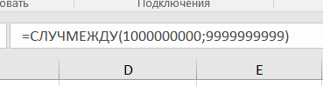
Рисунок 13 – Формула для телефона
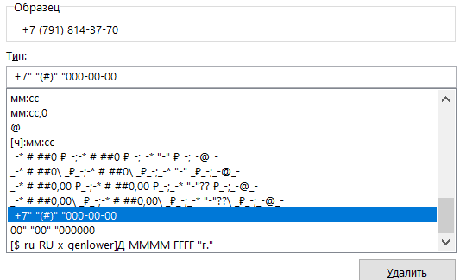
Рисунок 14 −
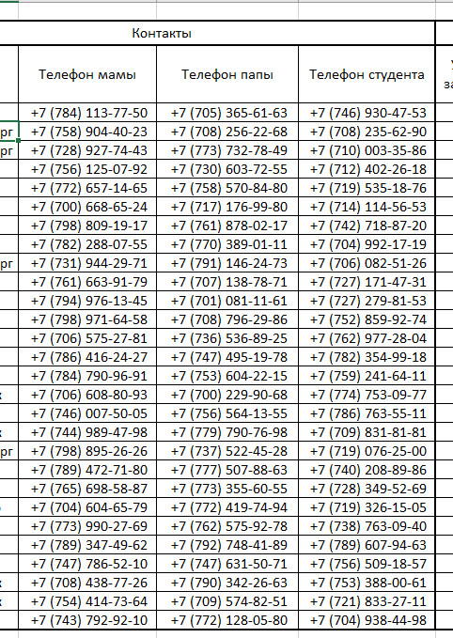
Рисунок 15 – Телефоны студентов и их родителей

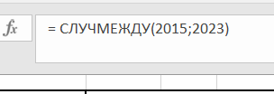
Рисунок 16 – Формула для года поступления
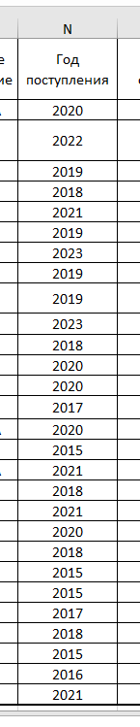
Рисунок 17 – Года поступления
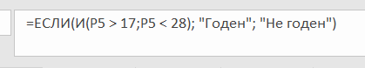
Рисунок 18 – Формула Годен/Не годен
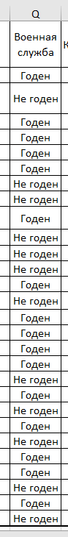
Рисунок 19 – Колонка Годен/Не годен
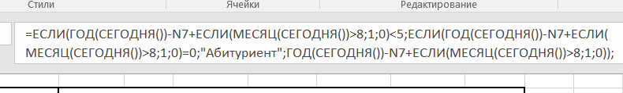
Рисунок 20 – Формула для курса обучения

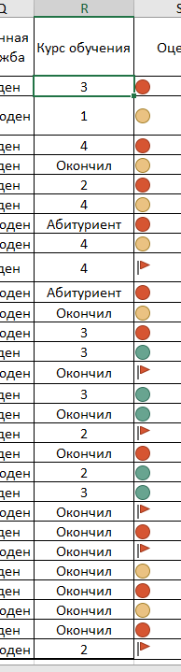
Рисунок 21 – Колонка курса обучения

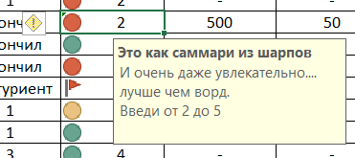
Рисунок 22 – Сообщение об ограничении данных
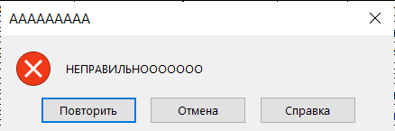
Рисунок 23 – Ошибка в ограниченном поле
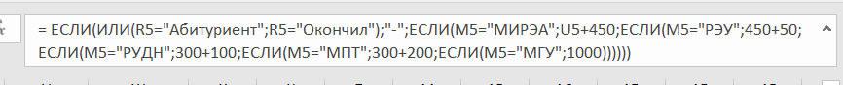
Рисунок 24 – Формула начисления по поступлению
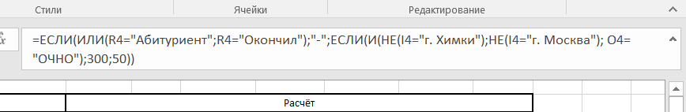
Рисунок 25 – Формула бонуса к стипендии
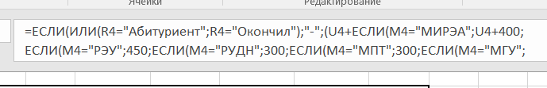
Рисунок 26 – Формула стипендии

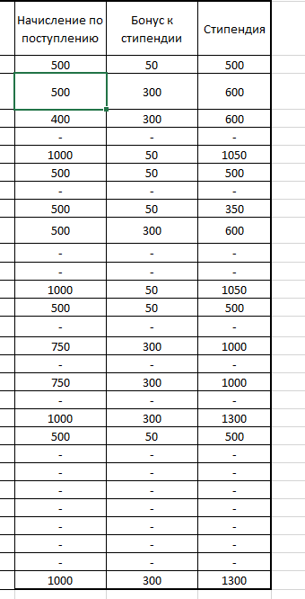
Рисунок 27 – Денежные столбцы
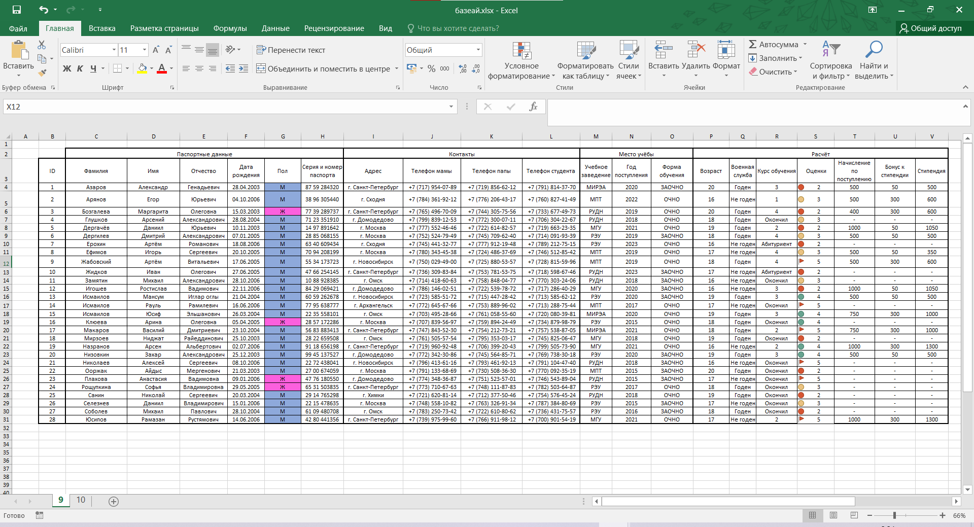
Рисунок 28 – Готовая таблица

ПРАКТИЧЕСКАЯ РАБОТА №10.

«Знакомство с табличным редактором»

